PRANZO SOCIALE “FESTA DEL LAVORO”
Domenica 1 maggio 2016 - ore 12.30
c/o Salone S.O.M.S. - Largo Marconi 9 - VILLATA
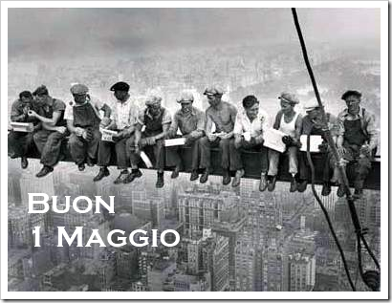

La Festa del lavoro viene celebrata il 1º maggio di ogni anno in molti Paesi del mondo per ricordare l'impegno del movimento sindacale e i traguardi raggiunti dai lavoratori in campo economico e sociale

Menu

- Tris di affettati, sfiziosi in agrodolce, frütun ad la Vilata
- Panissa alla vercellese con riso Maratelli e fasola d’la Vilata
- Bollito, testina e arrosto con salsa verde e rossa
- Dolce di stagione
- Frutta
- Caffe

Alle 17.30 presso il Castello di Villata sarà potrà assistere al concerto vocale e strumentale del coro delle mondine “Riseri dal me cor “

Costo euro 20

Per prenotazioni telefonare a Umberto Uga al seguente n° 335/1713966

